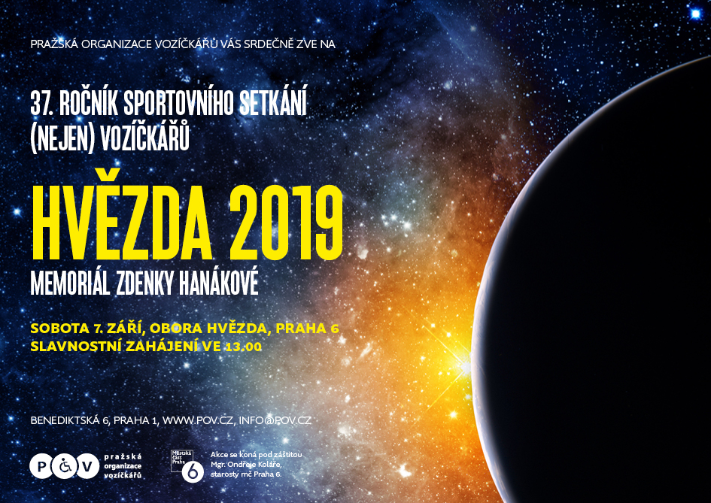

Srdečně zveme všechny členy Pražské organizace vozíčkářů na Hvězdu 2019.
První zářijovou sobotu se opět sejdeme v příjemném prostředí Obory Hvězda na Praze 6, kde v odpoledních hodinách proběhne další, v pořadí již sedmatřicátý ročník Sportovního setkání nejen vozíčkářů. I letošní Hvězdu finančně podpořila Městská část Praha 6 a zaštítil svým jménem starosta Prahy 6, pan Ondřej Kolář.
Pravidelní návštěvníci Hvězdy vědí, že nejde jen o amatérskou sportovní akci, ale že hlavním cílem Hvězdy je zábava pro všechny, možnost setkat se s přáteli a poznat nové lidi. Účast rozhodně není podmíněna absolvováním závodů, do Hvězdy můžete přijet prostě i jen relaxovat.
Akci moderuje (a snad nám i zazpívá) Jana Rychterová. Uslyšíte ji díky sponzorsky realizovanému ozvučení firmou Konferenční servis SAN. Občerstvení zajišťují naši přátelé z Rotary clubu Praha City koordinováni Vojtou Havránkem.
Každý registrovaný závodník (stačí registrace k doplňkovým disciplínám) obdrží bagetu, kterou věnoval Crocodille, a originální tričko POV z dílny našeho dvorního grafika Jana Lamra.
Pro úspěšné závodníky (seznam závodů naleznete níže) máme připravené ceny, které nachystala Pražská organizace vozíčkářů, Městská část Praha 6 a Dermacol.
Na zdravotní stav všech přítomných bude dohlížet MUDr. Ilja Chocholouš a Ambulance Meditrans, opět bez nároku na honorář.
Vozíčkáři z Prahy a okolí mohou k dopravě na místo využít mikrobusovou dopravu zdarma. Je však třeba se včas přihlásit v kanceláři POV. Volejte na telefon 224 826 078 nejpozději do 30. srpna (do 15:00).
PROGRAM
(časy jsou orientační, případné změny budou ohlášeny moderátorkou)
12:00 – 13:00 prezence závodníků (prezence bude pokračovat i po slavnostním zahájení)
13:00 – slavnostní zahájení Hvězdy 2019 za účastni zástupců MČ Praha 6
13:15 – start závodů ve slalomu, otevření doplňkových disciplín
15:00 – ukázka dovedností asistenčních psů (Ivan Benda)
15:30 – start závodů na 300 metrů
16:15 – ukázka sebeobrany (Wakkenhat)
16:30 – start závodů na 1 000 metrů
17:30 – slavnostní vyhlášení vítězů

PŘEHLED ZÁVODŮ 37. ROČNÍKU SPORTOVNÍHO SETKÁNÍ (NEJEN) VOZÍČKÁŘŮ – HVĚZDY 2019
(startovné je 50,- Kč na osobu bez ohledu na počet závodů, kterých se budete účastnit)
SLALOMY
(SLALOM NA ELEKTRICKÉM VOZÍKU (muži, ženy, děti), SLALOM NA MECHANICKÉM VOZÍKU (muži, ženy, děti), SLALOM NA MECHANICKÉM VOZÍKU S DOPROVODEM (smíšená kategorie)
ZÁVODY NA 1 000 METRŮ
(JÍZDA NA MECHANICKÉM VOZÍKU (muži, ženy), BĚH DOSPĚLÍ SPORTOVCI S POSTIŽENÍM (muži, ženy), BĚH DOSPĚLÍ (muži, ženy), BĚH DĚTI MLADŠÍ /rok narození 2009 – 2011/ (chlapci, dívky), BĚH DĚTI STARŠÍ /rok narození 2005 – 2008/ (chlapci, dívky)
DOPLŇKOVÝ ZÁVOD NA 300 METRŮ
(JÍZDA NA MECHANICKÉM VOZÍKU (smíšená kategorie), BĚH SPORTOVCI S POSTIŽENÍM A SENIOŘI (smíšená kategorie), JÍZDA NA ELEKTRICKÉM VOZÍKU - „ZÁVOD STROJŮ“ (tento závod není vyhlašován, účastníci budou odměněni bezprostředně po ukončení závodu), JÍZDA NA MECHANICKÉM VOZÍKU S DOPROVODEM (tento závod není vyhlašován, účastníci budou odměněni bezprostředně po ukončení závodu), MALÉ DĚTI /do roku narození 2012/ A DĚTI V DOPROVODU RODIČŮ (tento závod není vyhlašován, všechny děti budou odměněny bezprostředně po doběhu)
DOPLŇKOVÉ DISCIPLÍNY (PRO ZÁBAVU): MINIGOLF, DRA-KULA, GARDEN RONDO, RUSKÉ KUŽELKY, ŠIPKY, SILOMĚR, LASEROVÁ STŘELNICE, LUKOSTŘELBA, STOLNÍ AIR HOKEJ, LOVEC SVĚTLA
Každý, kdo vyzkouší alespoň pět z doplňkových disciplín, obdrží ve stanu prezence sladkou odměnu.
Více informací a materiály ke stažení naleznete zde: http://www.pov.cz/hvezda/hvezda-2019

